# 云城建召开新学期学校共青团工作会议

8月28日下午，校团委在实训楼508教室组织召开2024年秋季学期学校共青团工作会议。校团委全体专（兼）职团干部、校（院）两级团学组织团学骨干参加了会议。会议由校团委书记何新东主持。

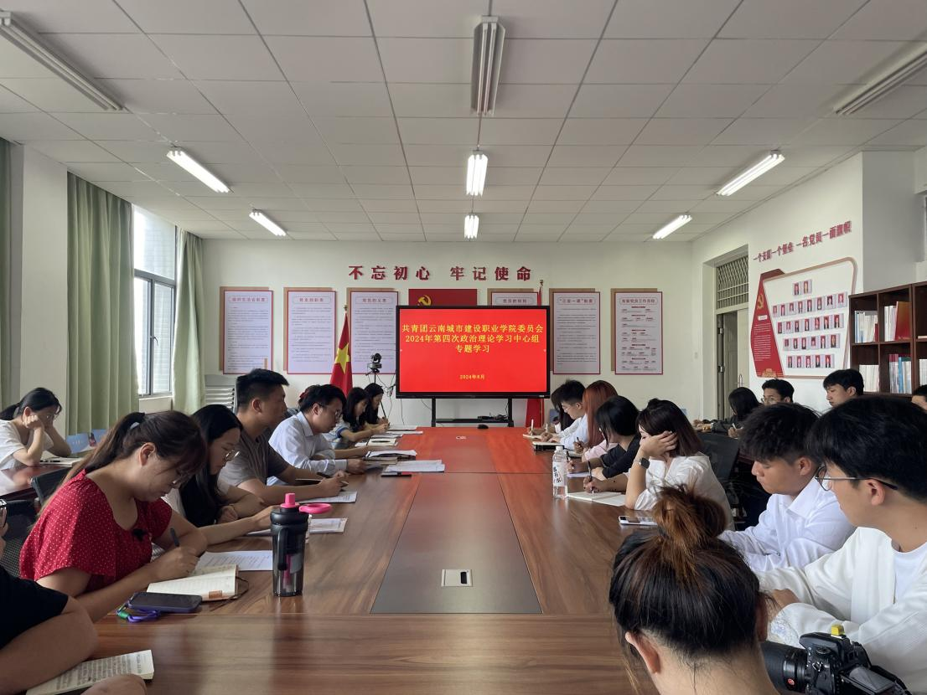

会议对标《云南城市建设职业学院共青团2024年工作要点》文件要求，就2024年春季学期校（院）两级团学组织在开展思想引领、组织建设、社会实践、志愿服务、校园文化活动等方面工作做了中期总结，并对2024年秋季学期的重点工作特别是迎新工作的具体事项做了安排部署。

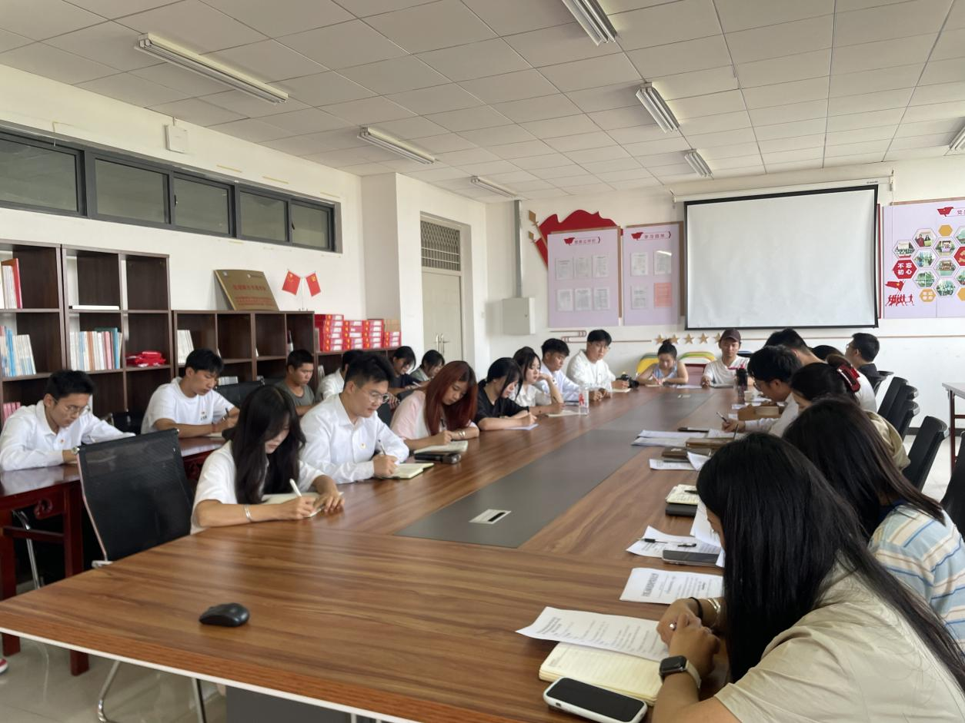

会议指出，迎新工作不仅是对2024级新同学的欢迎，更是展现学校共青团组织良好精神风貌、阶段性检验工作成效的重要契机，校（院）两级团学组织要以热情、周到、高效的服务迎接新同学的到来，全体团学骨干要提高思想认识，发挥组织优势，以更高的工作标准、更严的工作要求、更实的工作作风，确保迎新工作有序开展，不断提升共青团工作围绕中心服务大局贡献度。

会议要求，迎新工作各项环节要突出服务理念，做好志愿者的培训管理，各学院各组织各部门要加强统筹协调，形成全校“一盘棋”的工作格局，“共同唱好迎新一台戏”，将体贴、暖心的服务融入到每个迎新细节之中，做到微笑服务、专业服务，确保迎新工作高效推进。

会议强调，全体团委委员要牢记高校共青团的根本任务、政治责任和工作主线，在思想上有清醒的认识，在信念上有正确的坚守，做理想高尚、信念坚定的团干部；要学会运用青年工作理论武装头脑，注重工作方式方法，不断提高工作能力和水平，努力成为共青团工作的行家里手，做能力全面、本领高强的团干部；要坚守纪律底线，绷紧纪律红线，时时处处以身作则、以上率下，为团员青年做严于律己、严格要求的榜样，做作风过硬、品德优良的团干部。

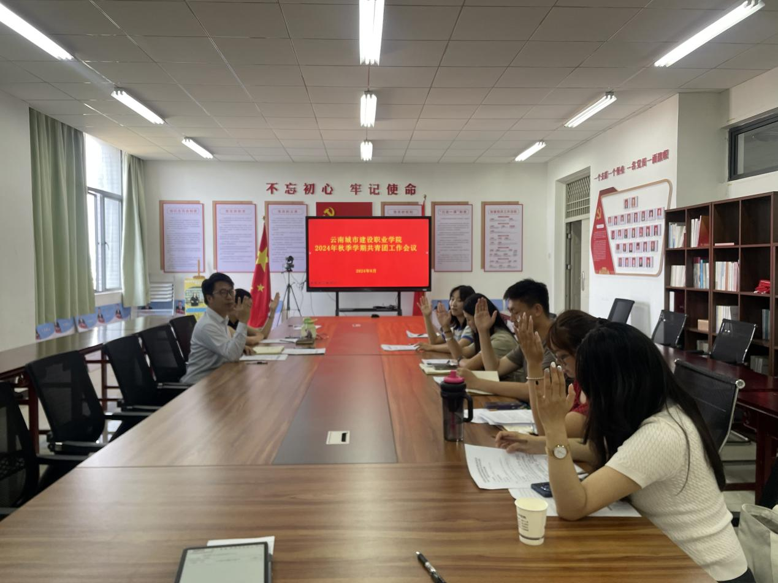

会议期间，校团委委员会审议通过了《云南城市建设职业学院校团委委员任免决定（草案）》和《共青团云南城市建设职业学院委员会委员分工（草案）》，会议还研究了其他团内有关事项。